

ΕΡΓΑΣΤΗΡΙΑ ΔΕΞΙΟΤΗΤΩΝ

Πρόγραμμα Καλλιέργειας Δεξιοτήτων
Πράξη: «Επιμόρφωση των εκπαιδευτικών στις δεξιότητες μέσω εργαστηρίων» (MIS 5092064)
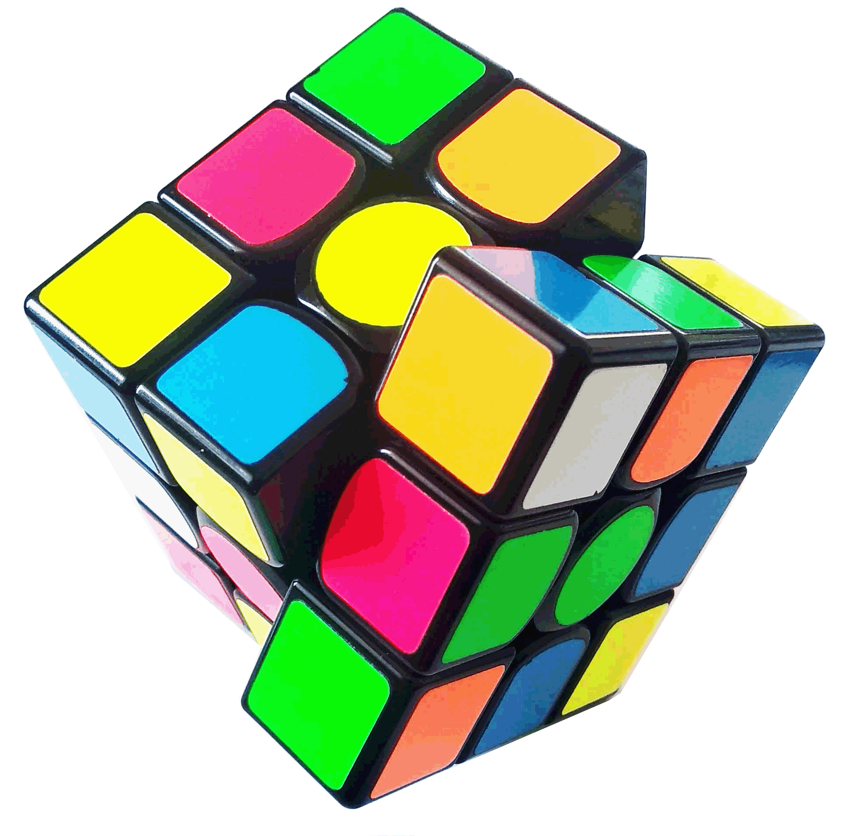
ΣΤΟ ΠΛΑΙΣΙΟ ΤΟΥ ΕΠΙΧΕΙΡΗΣΙΑΚΟΥ ΠΡΟΓΡΑΜΜΑΤΟΣ «ΑΝΑΠΤΥΞΗ ΑΝΘΡΩΠΙΝΟΥ ΔΥΝΑΜΙΚΟΥ ΕΚΠΑΙΔΕΥΣΗ ΚΑΙ ΔΙΑ ΒΙΟΥ ΜΑΘΗΣΗ 2014-2020» που συγχρηματοδοτείται από την Ελλάδα και την Ευρωπαϊκή Ένωση (Ευρωπαϊκό Κοινωνικό Ταμείο)


ΕΡΓΑΣΤΗΡΙΑ ΔΕΞΙΟΤΗΤΩΝ
ΘΕΜΑΤΙΚΗ ΕΝΟΤΗΤΑ: ΔΗΜΙΟΥΡΓΩ ΚΑΙ ΚΑΙΝΟΤΟΜΩ – ΔΗΜΙΟΥΡΓΙΚΗ ΣΚΕΨΗ & ΠΡΩΤΟΒΟΥΛΙΑ
2. Αγωγή Σταδιοδρομίας – Γνωριμία με επαγγέλματα

Τίτλος: Ο κόσμος της εσωτερικής αρχιτεκτονικής και διακόσμησης με το Homestyler

Ονοματεπώνυμο: Μάνιος Στέφανος

Δομή Προγράμματος Καλλιέργειας Δεξιοτήτων

1^{ο} Εργαστήριο | Προσδοκώμενα μαθησιακά αποτελέσματα
Τίτλος εργαστηρίου  Ας γνωριστούμε με βάση τα χρώματα, τα υλικά, τις  προτιμήσεις και το γούστο.Μαθαίνουμε το ψηφιακό  σχεδιαστικό εργαλείο  μοντελοποίησης 3D Homestyler | Oι μαθητές/-τριες να είναι σε θέση:  - Να γνωριστούν μεταξύ τους με βάση τις προτιμήσεις τους στα χρώματα, τα υλικά, το προσωπικό στυλ και το γούστο.  - Να συνδιαλέγονται και να συναποφασίζουν για τις επιλογές της ομάδας τους.  - Να αποκτήσουν ικανότητα χρήσης της εφαρμογής του ψηφιακού σχεδιαστικού εργαλείου Homestyler σε επίπεδο λειτουργικοτήτων και βασικής ψηφιακής ικανότητας λειτουργίας του βασικού μενού επιλογών τους.
 | Δραστηριότητες – (ενδεικτικές)
- Ο/η εκπαιδευτικός εισάγει και πληροφορεί τους/τις μαθητές/-τριες στη θεματική, στη στόχευση και τις έννοιες κλειδιά τους θέματος του προγράμματος των εργαστηρίων.
- Οι μαθητές/-τριες συμπληρώνοντας το φύλλο εργασίας ταξινομούν, αρχικά, τα χρώματα που προτιμούν και τους αρέσουν, καθώς και τα υλικά.
- Ο/η εκπαιδευτικός με βάση τις προτιμήσεις τους, τους ταξινομεί στον πίνακα και ζητά την ομαδοποίηση τους σε ομάδες των δύο ανάλογα τις επιλογές τους στα χρώματα και τα υλικά και το στυλ διακόσμησης.
- Ο/η εκπαιδευτικός και οι μαθητές/τριες ακολουθούν ένα σύντομο φύλλο εργασίας βιωματικής εξάσκησης στις λειτουργικότητες του ψηφιακού σχεδιαστικού εργαλείου.

2^{ο} Εργαστήριο | Προσδοκώμενα μαθησιακά αποτελέσματα
Τίτλος εργαστηρίου  Βασικές διαστάσεις και εργονομία του δωματίου μας και αντικειμένων | Οι μαθητές/-τριες να είναι σε θέση:  - Να αποκωδικοποιούν το δοσμένο σ’ αυτούς/αυτές από τον εκπαιδευτικό,  - πρόβλημα.Να αποκωδικοποιούν το εκάστοτε εργονομικό πρόβλημα.  - Να ερμηνεύουν τις προδιαγραφές μέσα από την περιγραφή του προβλήματος.  - Να αποσαφηνίσουν την έννοια της εργονομίας ενός δωματίου.  - Να παράγουν δύο τουλάχιστον κατόψεις πιθανών δωματίων τους.
 | Δραστηριότητες – (ενδεικτικές)
 | - Ο/η εκπαιδευτικός θέτει το πρόβλημα της δημιουργίας προσωπικού δωματίου και οι μαθητές/-τριες ερευνώντας τις βασικές προδιαγραφές διαστάσεων και της εργονομίας δημιουργούν δύο τουλάχιστον κατόψεις του πιθανού δωματίου τους.

3^{ο} Εργαστήριο | Προσδοκώμενα μαθησιακά αποτελέσματα
Τίτλος εργαστηρίου  Υλικά διακόσμησης (χρώματα, υλικά, στυλ) | Οι μαθητές/-τριες να είναι σε θέση:  - Να επιλέγουν τα υλικά διακόσμησης σύμφωνα με τους κανόνες εσωτερικής διακόσμησης.  - Να διακοσμούν τα δύο πιθανά δωμάτια με υλικά προτίμησής τους μετά από δοκιμές και έρευνα.
Τίτλος εργαστηρίου  Υλικά διακόσμησης (χρώματα, υλικά, στυλ) | Δραστηριότητες – (ενδεικτικές)
Τίτλος εργαστηρίου  Υλικά διακόσμησης (χρώματα, υλικά, στυλ) | - Διεξάγεται έρευνα για τα υλικά διακόσμησης για ότι αφορά τα χρώματα και τα υλικά και καταλήγουν μετά από συζήτηση στα πιθανά χρώματα και υλικά με τα οποία θα διακοσμήσουν εσωτερικά το δωμάτιό τους.  - Δοκιμάζουν μέσω του homestyler την εισαγωγή των υλικών διακόσμησης και βασικών στοιχείων του δωματίου.

4^{ο} Εργαστήριο | Προσδοκώμενα μαθησιακά αποτελέσματα
Τίτλος εργαστηρίου  Αισθητική- προσωπικό στυλ- γούστο | Οι μαθητές/-τριες να είναι σε θέση:  - Να επιλέγουν τα υλικά διακόσμησης σύμφωνα με τους κανόνες εσωτερικής διακόσμησης.  - Να διακοσμούν τα δύο πιθανά δωμάτια με υλικά προτίμησής τους μετά από δοκιμές και έρευνα.
Τίτλος εργαστηρίου  Αισθητική- προσωπικό στυλ- γούστο | Δραστηριότητες – (ενδεικτικές)
Τίτλος εργαστηρίου  Αισθητική- προσωπικό στυλ- γούστο | - Με βάση το προσωπικό στυλ και της αισθητικής του χώρου, επιλέγουν και εφαρμόζουν τα χρώματα, τα υλικά διακόσμησης και το βασικό εξοπλισμό του δωματίου.

5^{ο} Εργαστήριο | Προσδοκώμενα μαθησιακά αποτελέσματα
Τίτλος εργαστηρίου  Λειτουργικότητα | Οι μαθητές/-τριες να είναι σε θέση:  - Να αντιληφθούν το ρόλο της λειτουργικότητας των επιλογών τους στο χώρο.  - Να τροποποιούν και να βελτιώνουν της κατασκευής του στη φιλοσοφία της λειτουργικότητας.
Τίτλος εργαστηρίου  Λειτουργικότητα | Δραστηριότητες – (ενδεικτικές)
Τίτλος εργαστηρίου  Λειτουργικότητα | - Οι μαθητές/-τριες συζητούν τόσο εντός των υποομάδων όσο και στην ολομέλεια για τη έννοια της λειτουργικότητας του δωματίου και πραγματοποιούν βελτιώσεις και τροποποιήσεις.  - Οι μαθητές/-τριες καταγράφουν και δικαιολογούν τις αλλαγές στην κατασκευή σε σχέση με τις αρχικές προδιαγραφές και την επιλεγμένη κάτοψη.

6^{ο} Εργαστήριο | Προσδοκώμενα μαθησιακά αποτελέσματα
Τίτλος εργαστηρίου  Κόστος κατασκευής σύμφωνα με τις  επιθυμίες, απαιτήσεις | Οι μαθητές/-τριες να είναι σε θέση:  - Να συναποφασίζουν για την επικρατέστερη λύση-κάτοψη βάσει κριτηρίων και σύμφωνα με το βαθμό ικανοποίησης των προδιαγραφών.  - Να συντάσσουν οικονομικό προϋπολογισμό στο πλαίσιο της τελικής λύσης.
 | Δραστηριότητες – (ενδεικτικές)
- Οι μαθητές/-τριες συζητούν και καταλήγουν στην επικρατέστερη κάτοψη που ικανοποιεί τις προδιαγραφές που έθεσε ο εκπαιδευτικός στο πρόβλημα.
- Οι μαθητές/-τριες πραγματοποιούν ένα βασικό οικονομικό προϋπολογισμό σύμφωνα με την τελική κατασκευή και τη διακόσμηση.

7^{ο} Εργαστήριο | Προσδοκώμενα μαθησιακά αποτελέσματα
Τίτλος εργαστηρίου  Ας αναστοχαστούμε τι πήγε καλά και τι όχι - Αξιολόγηση | Οι μαθητές/-τριες να είναι σε θέση:  - Να παρουσιάζουν και να διαχέουν στην ολομέλεια την παραγόμενη κατασκευή τους.  - Να αναστοχάζονται επί των θετικών και αρνητικών εμπειριών μάθησης ώστε να μαθαίνουν καλύτερα.  - Να αξιολογούν βάσει κριτηρίων μια ομότιμη ομάδα με πίνακα διαβαθμισμένων κριτηρίων  - Να αυτοαξιολογούνται για την απόδοση και τη συνεισφορά τους στην ομάδα.
 | Δραστηριότητες – (ενδεικτικές)
- Με το πέρας της κατασκευής του δωματίου και της διακόσμησής του, των παρουσιάσεων από τις ομάδες του δωματίου τους, αναστοχάζονται τι θα μπορούσε να γίνει καλύτερα ώστε να μάθουν περισσότερα πράγματα, με πιο εύκολο και δημιουργικό τρόπο.
- Για την αξιολόγησή τους, βάσει των προδιαγραφών, εφαρμόζεται η αξιολόγηση με διαβαθμισμένων κριτηρίων από τον εκπαιδευτικό.
- Εφαρμόζεται και η αυτοαξιολόγηση των μαθητών/-τριων για την απόδοση και συνεισφορά στην ομάδα τους.

